Processamento de Imagens Digitais

PPGIA – DEINFO – UFRPE

Prof. Filipe Cordeiro

Lista de Exercícios – Capítulo 3 – Realce de Imagens no Domínio Espacial

1. Calcule o histograma e a equalização do histograma da imagem abaixo.

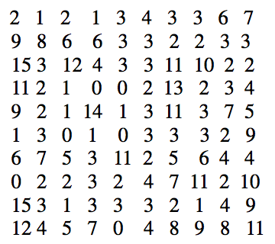

1. As três imagens mostradas aqui foram borradas utilizando máscaras de média quadradas de tamanhos n=23, 25 e 45, respectivamente. As barras verticais na parte inferior esquerda de (a) e (c) estão borradas, mas há uma clara separação entre elas. Contudo, as barras na imagem (b) acabaram se mesclando, apesar do fato de a máscara que produziu essa imagem ser significativamente menor do que a máscara que produziu a imagem (c). Explique por que isso acontece.



(b)

(a)



(c)

1. As imagens mostradas a seguir são bastante diferentes, mas seus histogramas são idênticos. Suponha que cada imagem seja borrada com um filtro de média 3x3. Os histogramas das imagens borradas continuariam iguais? Explique.

 

1. Em uma dada aplicação, um filtro de média é aplicado a imagens de entrada para reduzir o ruído, e um filtro laplaciano é aplicado para realçar pequenos detalhes. O resultado seria o mesmo se a ordem dessas operações fosse invertida? Justifique.

**P. Exercícios de programação**

Obs: todos os exercícios deverão ser feitos sem auxílio de nenhuma função de bibliotecas de processamento de imagens. Com exceção de operações de leitura/escrita.

**P.1.** Baixe a figura “Fig0308.tif” e experimente transformações de intensidade para melhorar a imagem:

a) Faça uma transformação de log baseada na equação 1:

(1)

onde *c* é uma constante, *r* é o valor do *pixel* de entrada e *s* é o valor do *pixel* de saída.

b) Faça uma transformação da forma de potência, conforme a equação 2:

(2)

sendo *c* e constantes positivas.

Em (a), o único parâmetro livre é *c*, mas em (b) existem dois parâmetros, *c* e para quais os valores devem ser selecionados. O objetivo dessa tarefa é obter o melhor aprimoramento da imagem possível com os métodos (a) e (b). Uma vez obtido o melhor ajuste visual (de acordo com seu julgamento) para cada transformação, explique as razões das maiores diferenças entre eles.

**P.2.**

a) Escreva um programa para computar o histograma de uma imagem. Tendo o histograma calculado, você pode usar alguma função de plotagem de gráficos da linguagem utilizada.

b) Implemente a técnica de equalização de histograma discutida na seção 3.3.1 do livro da disciplina.

Utilize a figura “Fig0308.tif” para realizar a equalização. Ao final mostre o histograma da imagem antes e depois da equalização, assim como a imagem original e equalizada.

**P.3.** Escreva um programa para realizar filtragem espacial em uma imagem (ver seção 3.4 do livro). Você pode definir o tamanho da máscara para 3x3, mas os coeficientes precisam ser variáveis de entrada do programa.

**P.4.** Use o programa feito no exercício anterior para implementar o aguçamento Laplaciano, definido pela equação 3 (equação 3.6-7 no livro):

(3)

Aplique o algoritmo e mostre os resultados para a figura “Fig0338.tif”.

**P.5.** Use o programa desenvolvido no exercício P.3 para implementar o filtro “high-boost”, conforme mostrado na equação 4 (3.6-9 no livro):

onde é a imagem original subtraída da imagem borrada e k é uma constante, onde k>1.

Use a figura “Fig0340.tif” para melhorar a imagem e mostre os resultados obtidos.

**P.6.** A visibilidade de placas, marcações de faixa e obstáculos na pista são significativamente reduzidos à noite. Para auxiliar na vigilância noturna, nós podemos realizar melhoria de contraste nas imagens capturadas pelas câmeras. Para realizar esse experimento, baixe as imagens hw1_dark_road_1.jpg, hw1_dark_road_2.jpg, e hw1_dark_road_3.jpg.

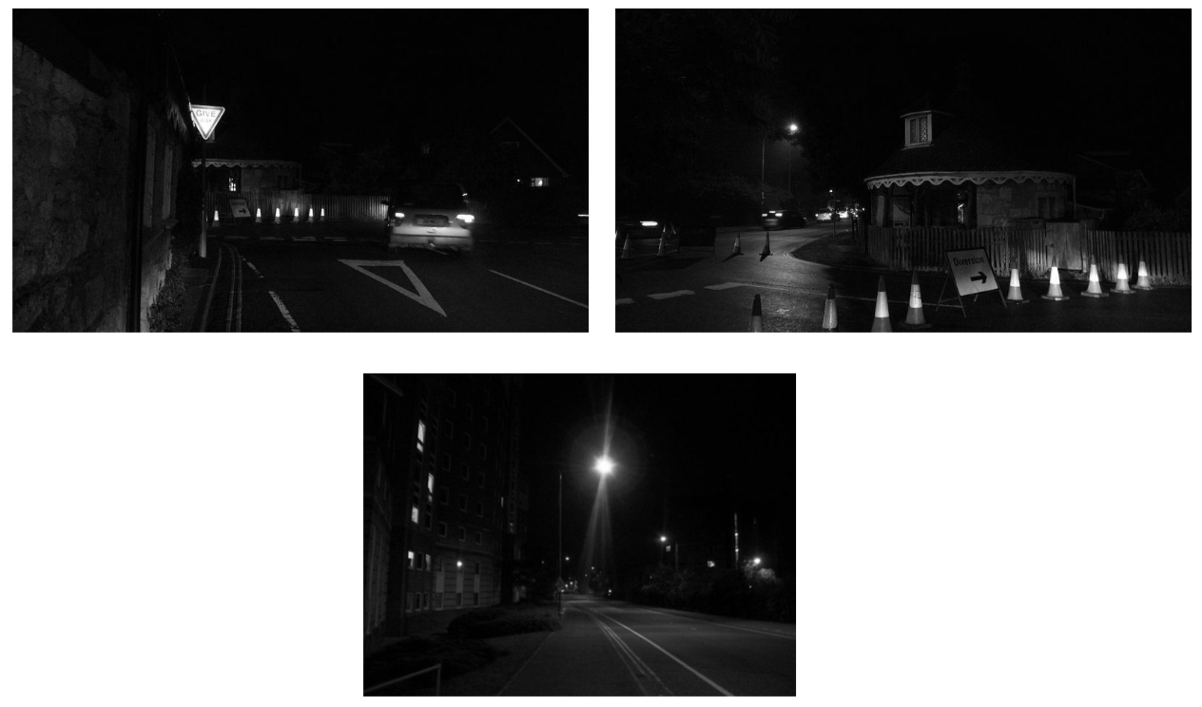

Para cada imagem:

1. Aplique equalização de histograma global na imagem original. Plote e mostre o histograma da imagem original e modificada. Mostre a imagem resultante e comente os resultados obtidos.
2. Aplique equalização adaptativa de histograma na imagem original. Mostre o histograma da imagem original e da equalização, assim como a imagem obtida.
3. Compare os resultados da aplicação da equalização global e adaptativa.